UTS Packet Tracer – Module 2 (10 poin)

Menyelesaikan Masalah Default Gateway

1. Topology

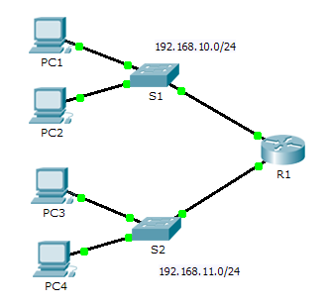

1. Table Pengalamatan

|  |  |  |  |  |
| --- | --- | --- | --- | --- |
| Perangkat | Interface | IP Address | Subnet Mask | Default Gateway |
| R1 | G0/0 | 192.168.10.1 | 255.255.255.0 | N/A |
| G0/1 | 192.168.11.1 | 255.255.255.0 | N/A |
| S1 | VLAN 1 | 192.168.10.2 | 255.255.255.0 | 192.168.10.1 |
| S2 | VLAN 1 | 192.168.11.2 | 255.255.255.0 | 192.168.11.1 |
| PC1 | NIC | 192.168.10.10 | 255.255.255.0 | 192.168.10.1 |
| PC2 | NIC | 192.168.10.11 | 255.255.255.0 | 192.168.10.1 |
| PC3 | NIC | 192.168.11.10 | 255.255.255.0 | 192.168.11.1 |
| PC4 | NIC | 192.168.11.11 | 255.255.255.0 | 192.168.11.1 |

1. Tujuan

Bagian 1: Verifikasi Dokumentasi Jaringan dan Menemukan Masalah

Bagian 2: Menerapkan, Memverifikasi, dan Mendokumentasikan Solusi

1. Latar Belakang

Agar perangkat dapat berkomunikasi di beberapa jaringan, maka harus dikonfigurasi dengan alamat IP, subnet mask, dan gateway default. Gateway default digunakan ketika host ingin mengirim paket ke perangkat ke jaringan lain. Alamat gateway default umumnya adalah alamat *interface* router yang terpasang ke jaringan lokal tempat host terhubung. Dalam aktivitas ini, Anda akan menyelesaikan dokumentasi jaringan. Anda kemudian akan memverifikasi dokumentasi jaringan dengan menguji konektivitas ujung ke ujung (*end-to-end*) dan memecahkan masalah. Metode pemecahan masalah yang akan Anda gunakan terdiri dari langkah-langkah berikut:

1) Verifikasi dokumentasi jaringan dan gunakan tes untuk mengisolasi masalah.

2) Tentukan solusi yang tepat untuk masalah tersebut.

3) Terapkan solusinya.

4) Uji untuk memverifikasi bahwa masalah telah teratasi.

5) Dokumentasikan solusinya.

Bagian 1: Verifikasi Dokumentasi Jaringan dan Menemukan Masalah

Di Aktivitas Bagian 1 ini, Anda diminta untuk menyelesaikan dokumentasi dan lakukan uji konektivitas untuk menemukan masalah. Selain itu, Anda akan menentukan solusi yang tepat untuk implementasi di Bagian 2.

Langkah 1: Verifikasi dokumentasi jaringan dan menemukan semua masalah.

* + 1. Sebelum Anda dapat menguji jaringan secara efektif, Anda harus memiliki dokumentasi yang lengkap. Perhatikan di **Tabel Pengalamatan** bahwa ada beberapa informasi yang hilang. Lengkapi **Tabel Pengalamatan** dengan mengisi informasi gateway default yang hilang untuk *Switch* dan PC.
    2. Uji konektivitas ke perangkat di jaringan yang sama. Dengan mengisolasi dan memperbaiki masalah akses lokal apa pun, Anda dapat menguji konektivitas jarak jauh dengan lebih baik dengan keyakinan bahwa konektivitas lokal beroperasi.

Rencana verifikasi bisa sesederhana daftar uji konektivitas. Gunakan pengujian berikut untuk memverifikasi konektivitas lokal dan mengisolasi masalah akses apa pun. Masalah pertama sudah didokumentasikan, tetapi Anda harus menerapkan dan memverifikasi solusi selama Bagian 2.

1. Pengujian dan Verifikasi Dokumentasi

|  |  |  |  |  |
| --- | --- | --- | --- | --- |
| Test | Sukses? | Masalah | Solusi | Terverifikasi |
| **PC1 to PC2** | **No** | **IP address di PC1** | **Ubah IP Address di PC1** |  |
| PC1 to S1 |  |  |  |  |
| PC1 to R1 |  |  |  |  |
|  |  |  |  |  |
|  |  |  |  |  |

**Catatan:** Tabel ini adalah contoh; Anda harus membuat dokumen Anda sendiri. Anda dapat menggunakan kertas dan pensil untuk menggambar tabel, atau Anda dapat menggunakan editor teks atau spreadsheet.

* + 1. Uji konektivitas ke perangkat yang lain secara remote (seperti dari PC1 ke PC4) dan dokumentasikan setiap masalah. Ini sering disebut sebagai konektivitas ujung ke ujung (*end-to-end*). Ini berarti bahwa semua perangkat di jaringan memiliki konektivitas penuh yang diizinkan oleh kebijakan jaringan.

**Catatan:** Pengujian konektivitas secara jarak jauh (*remote*) mungkin belum dapat dilakukan, karena Anda harus menyelesaikan masalah konektivitas lokal terlebih dahulu. Setelah Anda menyelesaikan masalah tersebut, kembali ke langkah ini dan uji konektivitas antar jaringan.

Langkah 2: Tentukan solusi yang tepat untuk masalah tersebut.

* + 1. Dengan menggunakan pengetahuan Anda tentang cara jaringan beroperasi dan keterampilan konfigurasi perangkat Anda, cari penyebab masalahnya. Misalnya, S1 bukanlah penyebab masalah konektivitas antara PC1 dan PC2. Lampu link berwarna hijau dan tidak ada konfigurasi pada S1 akan menyebabkan lalu lintas tidak lewat antara PC1 dan PC2. Jadi masalahnya pasti dengan PC1, PC2, atau keduanya.
    2. Verifikasi pengalamatan perangkat untuk memastikannya cocok dengan dokumentasi jaringan. Misalnya, alamat IP untuk PC1 salah seperti yang diverifikasi dengan perintah **ipconfig**.
    3. Sarankan solusi yang menurut Anda akan menyelesaikan masalah dan mendokumentasikannya. Misalnya, ubah alamat IP untuk PC1 agar sesuai dengan dokumentasi.

**Catatan:** Seringkali ada lebih dari satu solusi. Namun, ini adalah praktik terbaik dalam pemecahan masalah yaitu dengan mengimplementasikan satu solusi pada satu waktu. Menerapkan lebih dari satu solusi dapat menimbulkan masalah tambahan dalam skenario yang lebih kompleks.

Bagian 2: Menerapkan, Memverifikasi, dan Mendokumentasikan Solusi

Di Bagian 2 aktivitas ini, Anda akan mengimplementasikan solusi yang Anda identifikasi di Bagian 1. Anda kemudian akan memverifikasi solusi tersebut berhasil. Anda mungkin perlu kembali ke Bagian 1 untuk menyelesaikan dan isolasi semua masalah.

Langkah 1: Menerapkan solusi untuk masalah konektivitas.

Lihat dokumentasi Anda di Bagian 1. Pilih masalah pertama dan terapkan solusi yang Anda sarankan. Misalnya, perbaiki alamat IP pada PC1.

Langkah 2: Verifikasi bahwa masalah sekarang telah diselesaikan.

1. Verifikasi solusi Anda telah menyelesaikan masalah dengan melakukan tes yang Anda gunakan untuk mengidentifikasi masalah. Misalnya, dapatkah PC1 sekarang melakukan ping ke PC2?
2. Jika masalah teratasi, sebutkan di dokumentasi Anda. Misalnya, pada tabel di atas, tanda centang sederhana sudah cukup di kolom "Terverifikasi".

Langkah 3: Verifikasi bahwa semua masalah telah diselesaikan.

1. Jika Anda masih memiliki masalah yang belum terselesaikan dengan solusi yang belum diterapkan, kembali ke Bagian 2, Langkah 1.
2. Jika semua masalah Anda saat ini teratasi, apakah Anda juga telah menyelesaikan masalah konektivitas secara jarak jauh/remote (seperti dapatkah PC1 melakukan ping PC4)? Jika jawabannya tidak, kembali ke Bagian 1, Langkah 1c untuk menguji konektivitas jarak jauh.
3. Scoring Rubric

|  |  |  |
| --- | --- | --- |
| **Tugas** | **Points** | **Points yang diperoleh** |
| **Melengkapi Dokumentasi Jaringan** | **20** |  |
| **Dokumentasi Masalah dan Solusi** | **45** |  |
| **Packet Tracer Score (Issues Resolved)** | **35** |  |
| **Total Score** | **100** |  |

Kumpulkan file ini yang sudah dilengkapi dengan jawaban beserta dengan file Packet Tracer yang sudah dikonfigurasi. Zip kedua file ini sebelum dikirimkan ke server ujian.

**Jawaban:**

|  |  |  |  |  |
| --- | --- | --- | --- | --- |
| Test | Sukses? | Masalah | Solusi | Terverifikasi |
| **PC1 to PC2** | **No** | **IP address di PC1** | **Ubah IP Address di PC1** | Yes |
| PC1 to S1 | Yes | - | - | - |
| PC1 to R1 | Yes | - | - | - |
| PC1 to S2 | No | S2 tidak memiliki IP | Menambahkan IP pada S2 | Yes |
| PC1 to PC3 | Yes | - | - | - |
| PC1 to PC4 | No | Default gateway di PC4 salah | Mengganti default gateway di PC4 | Yes |
| PC3 to S1 | No | Default gateway di S1 salah | Mengganti default gateway di S1 | Yes |
| PC3 to S2 | Yes | - | - | - |
| PC3 to R1 | Yes | - | - | - |
| PC3 to PC4 | Yes | - | - | - |
| PC3 to PC2 | Yes | - | - | - |

**Bukti Jawaban:**

**1. PC1 to PC2**

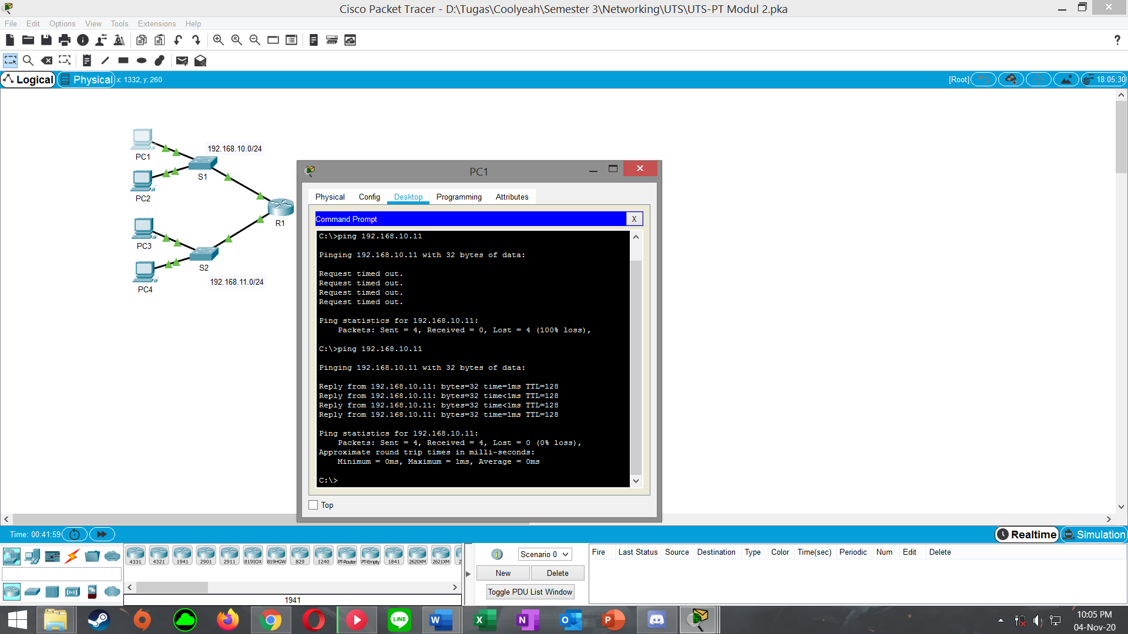

**2. PC1 to S2**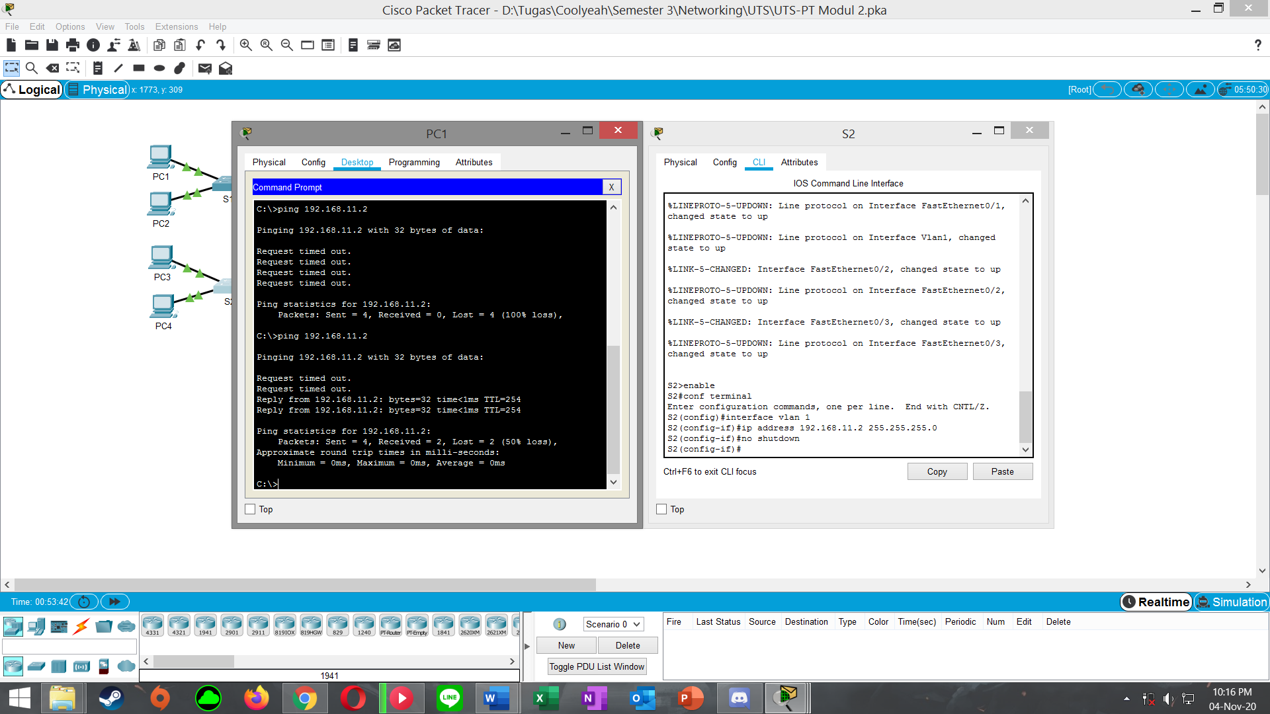

**3. PC1 to PC4**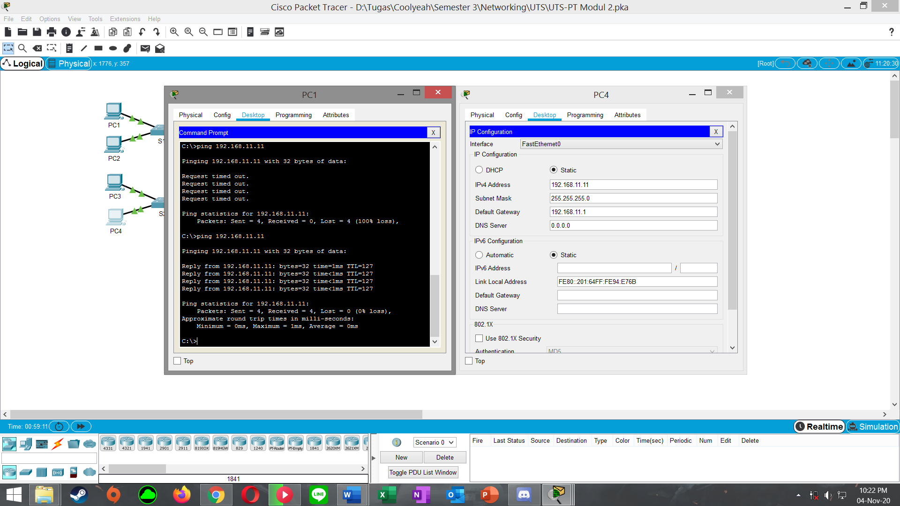

**4. PC3 to S1** 